# Lý thuyết Bài 10: Công thức phân tử hợp chất hữu cơ

**Lý thuyết Hóa 11 Bài 10: Công thức phân tử hợp chất hữu cơ - Chân trời sáng tạo**  
**A. Lý thuyết Công thức phân tử hợp chất hữu cơ**  
**1. Xác định phân tử khối của hợp chất hữu cơ**  
- Phổ khối lượng có thể cho thông tin về phân tử khối của hợp chất hữu cơ thông qua mảnh ion phân tử thường ứng với tín hiệu có giá trị *m/z* lớn nhất.  
- *m* là khối lượng của ion, *z*là điện tích của ion.  
**2. Công thức phân tử hợp chất hữu cơ**  
- Để lập công thức phân tử hợp chất hữu cơ (CxHyOzNt), người ta có thể dựa vào dữ liệu phân tích nguyên tố và phân tử khối của hợp chất (M).  
 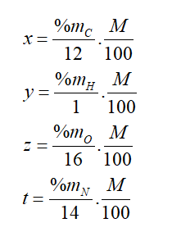  
Với: + x, y, z, t lần lượt là số nguyên tử C, H, O và N.  
        + %mC, %mH, %mO, %mN lần lượt là % khối lượng của các nguyên tố C, H, O, N trong hợp chất hữu cơ.  
**Sơ đồ tư duy Công thức phân tử của hợp chất hữu cơ**  
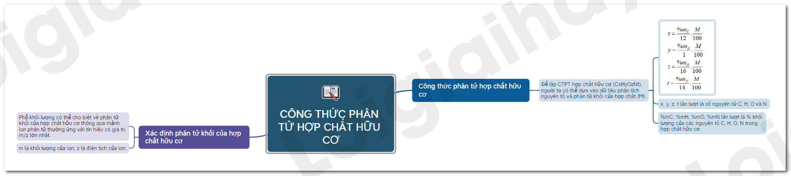  
**B. Trắc nghiệm Công thức phân tử hợp chất hữu cơ**  
Đang cập nhật ...